# **[Electron+Vue开发跨平台桌面应用](https://segmentfault.com/a/1190000021376934)**

虽然B/S是目前开发的主流，但是C/S仍然有很大的市场需求。受限于浏览器的沙盒限制，网页应用无法满足某些场景下的使用需求，而桌面应用可以读写本地文件、调用更多系统资源，再加上Web开发的低成本、高效率的优势，这种跨平台方式越来越受到开发者的喜爱。

Electron是一个基于Chromium和 Node.js，使用 HTML、CSS和JavaScript来构建跨平台应用的跨平台开发框架，兼容 Mac、Windows 和 Linux。目前，Electron已经创建了包括VScode和Atom在内的大量应用。

## **环境搭建**

创建Electron跨平台应用之前，需要先安装一些常用的工具，如Node、vue和Electron等。

#### **安装Node**

进入Node官网下载页[http://nodejs.cn/download/](http://nodejs.cn/download/" \t "https://segmentfault.com/a/_blank)，然后下载对应的版本即可，下载时建议下载稳定版本。如果安装Node使用Homebrew方式，建议安装时将npm仓库镜像改为淘宝镜像，如下所示。

npm config **set** registry **http**://registry.npm.taobao.org/

或者

npm **install** -g cnpm *--registry=https://registry.npm.taobao.org*

#### **安装/升级vue-cli**

先执行以下命令，确认下本地安装的vue-cli版本。

vue -V

如果没有安装或者不是最新版，可以执行以下命令安装/升级。

npm install @vue/cli -g

#### **安装Electron**

使用如下命令安装Electron插件。

npm install -g electron或者cnpm install -g electron

为了验证是否安装成功，可以使用如下的命令。

electron *--version*

#### **创建运行项目**

Electron官方提高了一个简单的项目，可以执行以下命令将项目克隆到本地。

git clone https://github.com/electron/electron-quick-start

然后在项目中执行如下命令即可启动项目。

cd electron-quick-startnpm install npm start

启动后项目的效果如下图。  
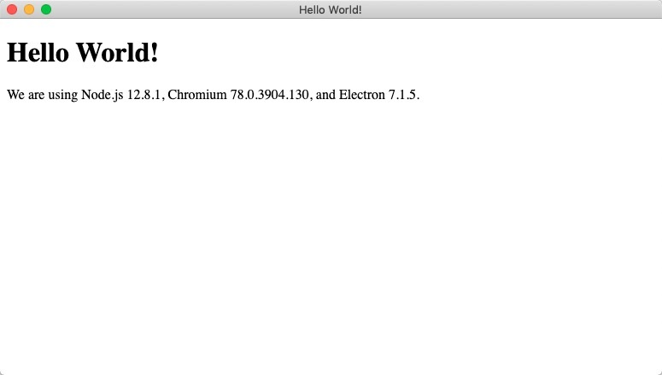  
除此之外，我们可以使用vue-cli脚手架工具来创建项目。

vue **init** simulatedgreg/electron-vue

然后根据下面的提示一步步选中选项即可创建项目，如下所示。

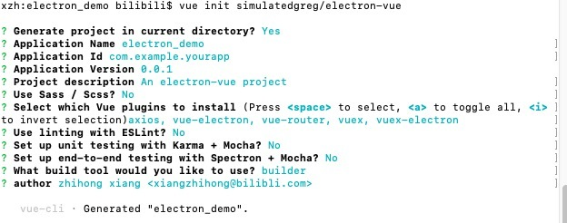  
然后，使用npm install命令安装项目所需要的依赖包，安装完成之后，可以使用npm run dev或npm run build命令运行electron-vue模版应用程序，运行效果如下图所示。  
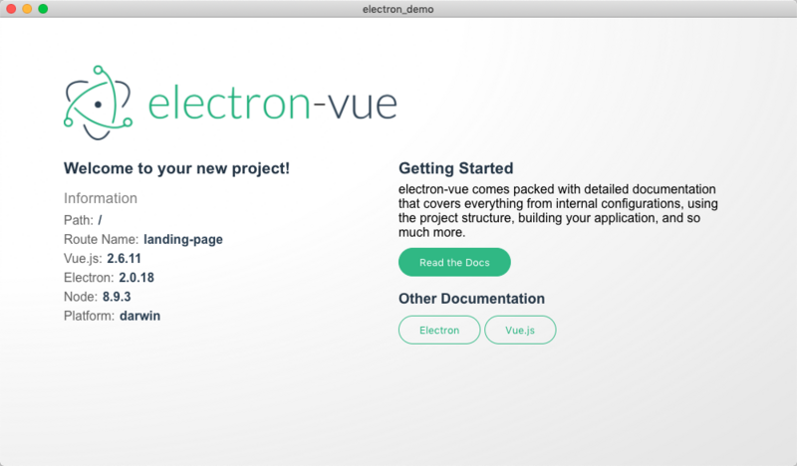

## **Electron源码目录**

Electron 的源代码主要依据 Chromium 的拆分约定被拆成了许多部分。为了更好地理解源代码，您可能需要了解一下 [Chromium 的多进程架构](https://dev.chromium.org/developers/design-documents/multi-process-architecture" \t "https://segmentfault.com/a/_blank)。  
Electron源码目录结构和含义具体如下：

Electron

├──atom - Electron 的源代码| ├── app - 系统入口代码

| ├── browser - 包含了主窗口、UI 和其他所有与主进程有关的东西，它会告诉渲染进程如何管理页面| | ├── lib - 主进程初始化代码中 JavaScript 部分的代码| | ├── ui - 不同平台上 UI 部分的实现| | | ├── cocoa - Cocoa 部分的源代码

| | | ├── gtk - GTK+ 部分的源代码| | | └── win - Windows GUI 部分的源代码

| | ├── default_app - 在没有指定 app 的情况下 Electron 启动时默认显示的页面

| | ├── api - 主进程 API 的实现

| | | └── lib - API 实现中 Javascript 部分的代码| | ├── net - 网络相关的代码| | ├── mac - 与 Mac 有关的 Objective-C 代码| | └── resources - 图标，平台相关的文件等| ├── renderer - 运行在渲染进程中的代码

| | ├── lib - 渲染进程初始化代码中 JavaScript 部分的代码

| | └── api - 渲染进程 API 的实现

| | └── lib - API 实现中 Javascript 部分的代码

| └── common - 同时被主进程和渲染进程用到的代码，包括了一些用来将 node 的事件循环| | 整合到 Chromium 的事件循环中时用到的工具函数和代码| ├── lib - 同时被主进程和渲染进程使用到的 Javascript 初始化代码

| └── api - 同时被主进程和渲染进程使用到的 API 的实现以及 Electron 内置模块的基础设施| └── lib - API 实现中 Javascript 部分的代码

├── chromium_src - 从 Chromium 项目中拷贝来的代码

├── docs - 英语版本的文档

├── docs-translations - 各种语言版本的文档翻译

├── spec - 自动化测试

├── atom.gyp - Electron 的构建规则

└── common.gypi - 为诸如 `node` 和 `breakpad` 等其他组件准备的编译设置和构建规则

平时开发时，需要重点关注的就是src、package.json和appveyor.yml目录。除此之外，其他需要注意的目录如下：

* script - 用于诸如构建、打包、测试等开发用途的脚本
* tools - 在 gyp 文件中用到的工具脚本，但与 script 目录不同， 该目录中的脚本不应该被用户直接调用
* vendor - 第三方依赖项的源代码，为了防止人们将它与 Chromium 源码中的同名目录相混淆， 在这里我们不使用 third_party 作为目录名
* node_modules - 在构建中用到的第三方 node 模块
* out - ninja 的临时输出目录
* dist - 由脚本 script/create-dist.py 创建的临时发布目录
* external_binaries - 下载的不支持通过 gyp 构建的预编译第三方框架

## **应用工程目录**

使用electron-vue模版创建的Electron工程结构如下图。  
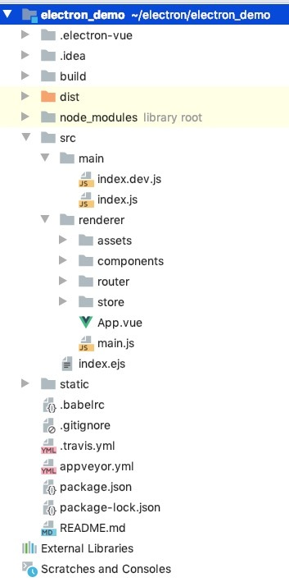  
和前端工程的项目结构类似，Electron项目的目录结构如下所示：

* electron-vue：Electron模版配置。
* build：文件夹，用来存放项目构建脚本。
* config：中存放项目的一些基本配置信息，最常用的就是端口转发。
* node_modules：这个目录存放的是项目的所有依赖，即 npm install 命令下载下来的文件。
* src： 这个目录下存放项目的源码，即开发者写的代码放在这里。
* static： 用来存放静态资源。
* index.html：则是项目的首页、入口页，也是整个项目唯一的HTML页面。
* package.json：中定义了项目的所有依赖，包括开发时依赖和发布时依赖。

对于开发者来说， 90% 的工作都是在 src 中完成，src 中的文件目录如下。  
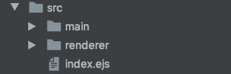  
Electron应用程序分成三个基础模块：主进程、进程间通信和渲染进程。

##### **【主进程】**

Electron 运行 package.json 的 main 脚本（background.js）的进程被称为主进程。 在主进程中运行的脚本通过创建web页面来展示用户界面。 一个 Electron 应用总是有且只有一个主进程。

##### **【渲染进程】**

由于 Electron 使用了 Chromium 来展示 Web 页面，所以 Chromium 的多进程架构也被使用到。 每个 Electron 中的 Web 页面运行在它自己的渲染进程中。在普通的浏览器中，Web页面通常在一个沙盒环境中运行，不被允许去接触原生的资源。 然而 Electron 允许用户在 Node.js 的 API 支持下可以在页面中和操作系统进行一些底层交互。

##### **【主进程与渲染进程通信】**

主进程使用 BrowserWindow 实例创建页面。 每个 BrowserWindow 实例都在自己的渲染进程里运行页面。 当一个 BrowserWindow 实例被销毁后，相应的渲染进程也会被终止。主进程管理所有的Web页面和它们对应的渲染进程。 每个渲染进程都是独立的，它只关心它所运行的 Web 页面。

### **src目录结构**

在Electron目录中，src会包包含main和renderer两个目录。

#### **main目录**

main目录会包含index.js和index.dev.js两个文件。

* index.js：应用程序的主文件，electron 也从这里启动的，它也被用作 webpack 产品构建的入口文件，所有的 main 进程工作都应该从这里开始。
* index.dev.js：此文件专门用于开发阶段，因为它会安装 electron-debug 和 vue-devtools。一般不需要修改此文件，但它可以扩展开发的需求。

#### **渲染进程**

renderer是渲染进程目录，平时项目开发源码的存放目录，包含assets、components、router、store、App.vue和main.js。

* assets：assets下的文件如（js、css）都会在dist文件夹下面的项目目录分别合并到一个文件里面去。
* components：此文件用于存放应用开发的组件，可以是自定义的组件。
* router：如果你了解vue-router，那么Electron项目的路由的使用方式和vue-router的使用方式类似。
* modules：electron-vue 利用 vuex 的模块结构创建多个数据存储，并保存在 src/renderer/store/modules 中。

## **综合示例**

### **1，网易云音乐**

[electron-vue-cloud-music](https://github.com/xiaozhu188/electron-vue-cloud-music" \t "https://segmentfault.com/a/_blank)是一款使用Electron+Vue+Ant Design Vue技术开发跨平台桌面应用。下载链接：[https://github.com/xiaozhu188/electron-vue-cloud-music](https://github.com/xiaozhu188/electron-vue-cloud-music" \t "https://segmentfault.com/a/_blank)。具有如下特点：

* 拖拽播放
* 桌面歌词
* mini模式
* 自定义托盘右键菜单
* 任务栏缩略图，歌曲操作
* 音频可视化
* 自动/手动检查更新
* Nedb数据库持久化
* 自定义安装路径，安装界面美化
* 浏览器中启动客户端
* Travis CL，AppVeyor自动构建
* 换肤，下载，本地歌曲匹配，网络变化桌面通知，分享歌曲/歌单/MV/视频等到QQ空间
* 登录，私人Fm，歌单，专辑，歌手，排行榜，MV，视频，评论，搜索，用户，动态，粉丝，关注，云盘，收藏...
* 心动模式，歌词微调，下一首播放，追加播放，单曲循环，随机播放，列表循环
* 路由导向，局部刷新，首页栏目调整并持久化...

以下是部分运行效果：  
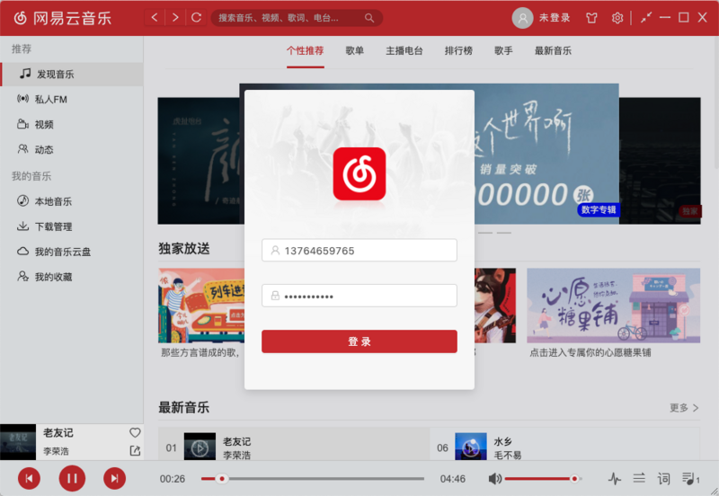  
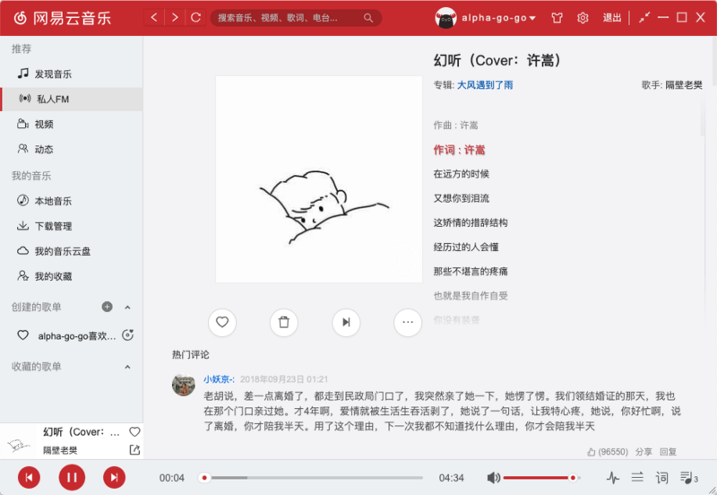

### **2，qq音乐播放器**

[qq音乐播放器](https://github.com/SmallRuralDog/electron-vue-music" \t "https://segmentfault.com/a/_blank)基于 electron-vue 开发的音乐播放器，界面模仿QQ音乐，使用的技术栈electron-vue+vue+vuex+vue-router+element- UI。可以使用如下的方式来运行项目。

git clone https://github.com/SmallRuralDog/electron-vue-music.git

cd electron-vue-music

npm install

*# 运行开发模式*npm run dev

*# 打包安装文件* npm run build

部分运行效果如下图。  
